Weekplanning
 | 28/11/2016 | 29/11/2016 | 30/11/2016 | 01/12/2016 | 02/12/2016
 | Morgen controledictee | Morgen toets meetkunde | Morgen toets Begrijpend Lezen | -Morgen dictee VT  -Morgen toets Frans C6
 |  | -Spelling H blz 14  -Frans: inoefenen kloklezen blz 31 | Frans: inoefenen nabije toekomst blz 33 | Spelling V blz 15
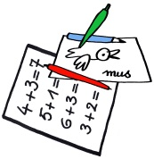 |  | Morgen SVS | Morgen turnen

